Anwenderinformationen – Stand April 23

# Biotoptypen

## Klassifizierungen

**Upload einer neuen Klassenhierarchie**:

Die CSV-Datei muss aus zwei Spalten bestehen („ID“ und „Name“) und die Felder müssen mittels „;“ getrennt sein:

* ID: hierarchische ID (z.B. „A.6.6“ - aus der die Hierarchie abgeleitet werden kann – Delimiter ist der „.“)
* Name: Bezeichnung der Klasse

**1. Erstellung der beiden Spalten in Excel und Befüllen der Inhalte**:

Ein Bild, das Text enthält.

2**. Um die Umlautproblematik zu lösen wird die Datei als „CSV UTF-8 (durch …“ exportiert:**

Ein Bild, das Text enthält.

3. **Die Datei kann im ECOSYS unter „Biotoptypen -> Klassifizierungen“ upgeloadet werden**.

Ein Bild, das Text enthält.

4. **Die (nicht) erfolgreiche Verarbeitung wird angezeigt**

Ein Bild, das Text enthält.

5. **Kontrolle mittels „Klick“ auf „Zuordnen“**

Fehlerquellen in der CSV-Datei:

* Fehlerhafte IDs: zB: „A7.1“ statt „A.7.1“ oder „H.1.2.“ statt „H.1.2“
* Falsche Darstellung der Umlaute: wenn der Excel-CSV-Export nicht UTF-8 konform war
* Fehlende Bezeichnung für eine ID

Ein Bild, das Tisch enthält.

## Projekte

**Metadaten**

Die Klassenhierarchie kann durch Auswahl in der Select-Box (siehe „A“) hinzugefügt werden. Diese wird bei der Abstimmung mit dem Geoserver-Shape-File befüllt. Sollten die Schlüsselbegriffe zwischen dem Geoserver-Shape-File und der Hierarchie nicht ident sein, so kann eine Übersetzungstabelle (siehe „B“) hochgeladen werden. Die erste Spalte ist die Bezeichnung laut Geoserver-Shape-File (z.B. „A.1.1“) und die zweite Spalte ist die Zielspalte in der Hierarchie (z.B. „12.9.2“)

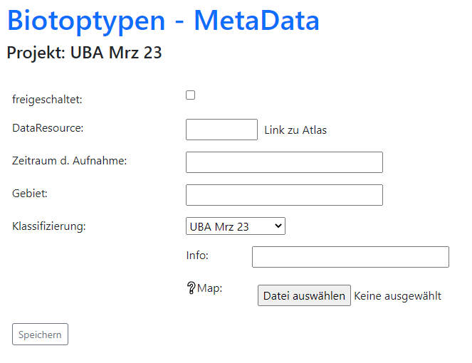

B

A

Nach dem Abgleich mit dem Geoserver-Shape-File (siehe Button ) kann mit dem Button die befüllte Hierarchie angezeigt werden.

**Artenliste**

Die Artenliste kann als CSV-Datei hochgeladen werden, wobei diese im UTF-8 Format (wie die Klassenhierarchie) vorliegen sollte, um die Umlaute korrekt darzustellen. Die Verknüpfung mit dem Geoserver-Shape-File erfolgt über die Spalte, die in der Select-Box „Artenspalte in Projekt:“ ausgewählt wird.

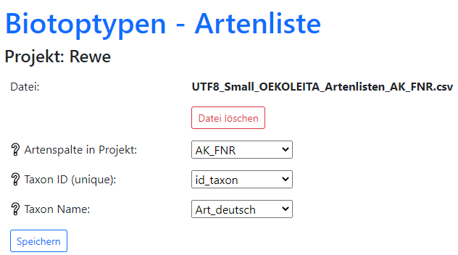

Die „taxon ID“ muss numerisch und eindeutig sein. Für die Spalte „Taxon Name“ kann ein beliebiges Feld ausgewählt werden. Die hochgeladenen Daten werden im Frontend angezeigt werden, sobald der Benutzer auf einen ausgewählten Biotoptyp klickt.